BURSLULUK SINAVI KURUMLARIN YAPMASI GEREKEN İŞLEMLER

Sistemimizi hazırlamamız için yapmamız gereken birkaç işlem bulunmakta ilk olarak Okul ana modülü altında yer alan Okul Bilgileri ekranına giriş yapınız.

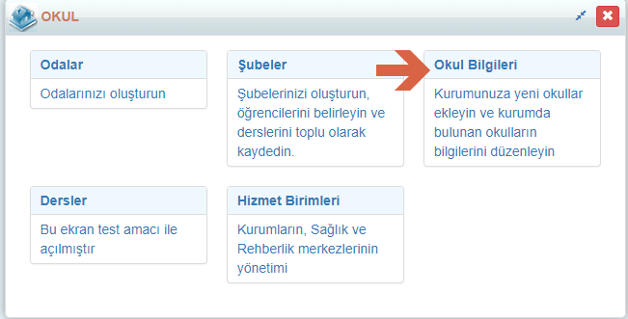

Açılan ekranda okul ismimizin sol tarafında yer alan düzenleme butonuna tıklayarak okul detay ekranına giriş yapabilirsiniz.

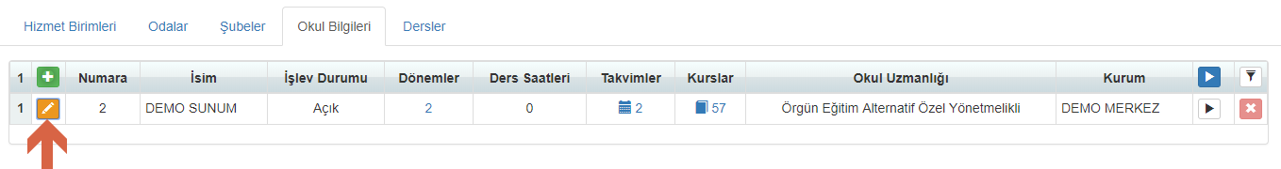

Okul bilgileri sekmesine geçiş yaptıktan sonra eğer adresimiz tanımlı ise ve düzenlenmesi gerekiyor ise düzenle butonundan işlem yapabilirsiniz, hiç adresiniz bulunmuyor ise yeşil artı butonuna tıklayarak adresinizi aşağıdaki gibi tanımlayabilirsiniz. Enlem ve boylam bilgilerini girerseniz eğer online başvuru sayfasında okulun harita üzerinde adresine de erişebileceksiniz.

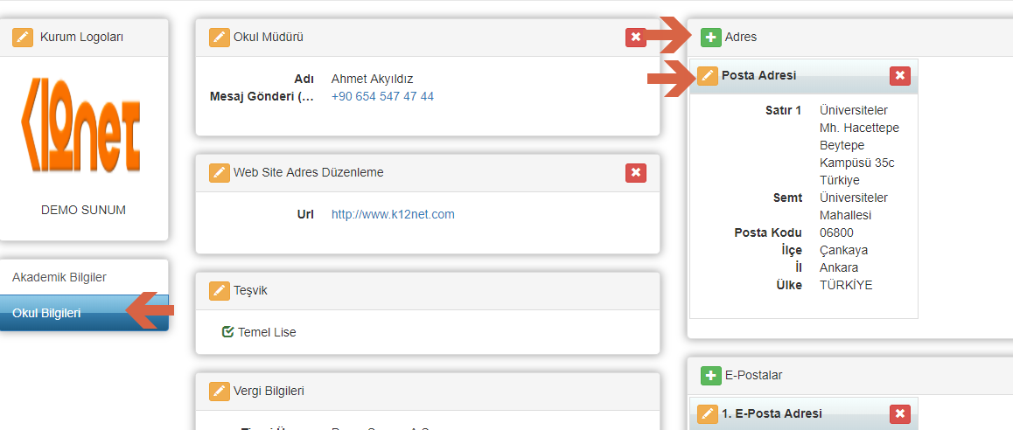

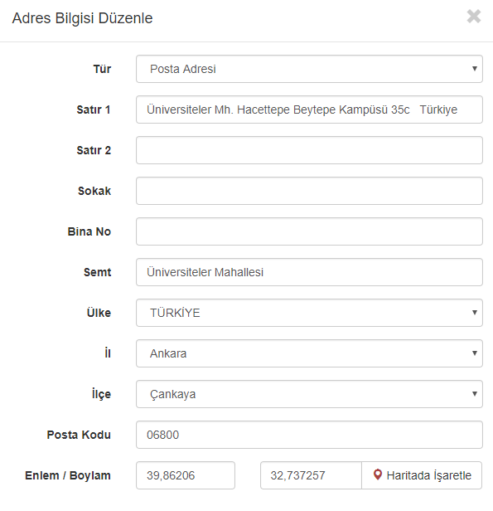
Adres bilgisinin güncellenmesinin ardından oda tanımlaması yapmayan kurumların oda bilgilerini kaydetmesi gerekmektedir. Oda bilgileri girilirken Öğrenci Kapasitesinin girilmesi unutulmamalıdır.( Yardım videolarından 1e-0 - Odalarınızı Tanımlayabildiniz mi? isimli yardım videosunu izleyebilirsiniz.)

Oda bilgilerini tanımlamak için Okul ana modülü altında yer alan Odalar ekranına tıklayınız,

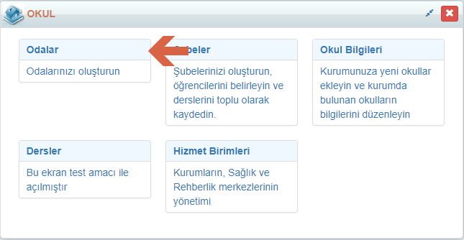
Açılan ekranda artı butonuna tıklayarak oda tanımınızı yapabilirsiniz.

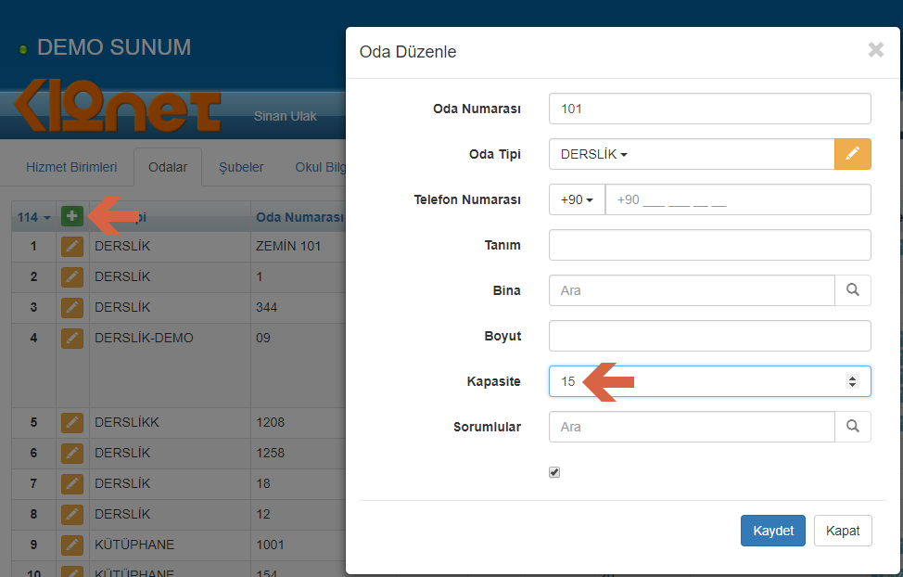
Kurumunuza bağlı birden fazla okulunuz varsa ve yapacağınız sınavda diğer okulunuzda ki odalarınızı kullanabilme imkânınız bulunmaktadır. Bu işlemi yapabilmeniz için
Okul ana modülü altında yer alan Okul Bilgileri ekranına giriş yapınız.
Açılan ekranda okul ismimizin sol tarafında yer alan düzenleme butonuna tıklayarak okul detay ekranına giriş yapabilirsiniz.
Okul bilgileri sekmesine geçiş yaptıktan sonra adres alanında yeşil artı butonuna tıklayarak diğer kurumunuzun adresini ekleyiniz. Tanımlama yaparken kendinizin belirleyeceği bina kodunu her okul için farklı belirleyiniz. 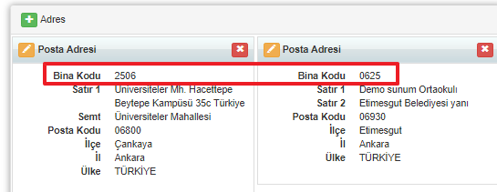

Diğer kurumunuzda bulunan Oda bilgilerini tanımlamak için Okul ana modülü altında yer alan Odalar ekranına tıklayınız,
Açılan ekranda artı butonuna tıklayarak oda tanımınız esnasında diğer kurumunuz için belirlediğiniz bina kodunu oda bina kodu alanına kayıt ediniz.

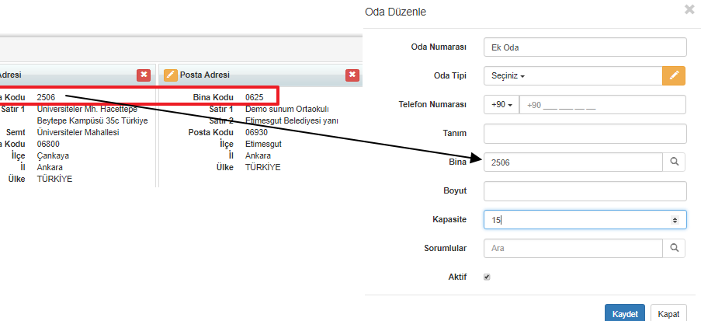
Bu işlemden sonra öğrencilerinizi sistem üzerinden diğer okulunuzun odasına kayıtlarını alabilirsiniz. Öğrencilerinizin sınav giriş kartında kodunu belirttiğiniz okul adresi yansıyacaktır.
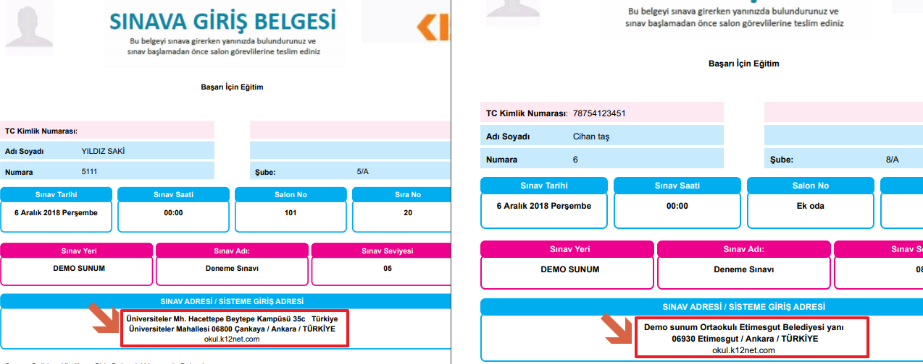
Eğer sınavlarınız birden fazla oturumdan oluşuyor ise bursluluk sınavlarını uygulama kopyalama yöntemiyle oturumlara ayırmanız gerekmektedir. Bunun için Ölçme Değerlendirme modülü altından bulunan Sınav Uygulamaları başlığına tıklayınız,
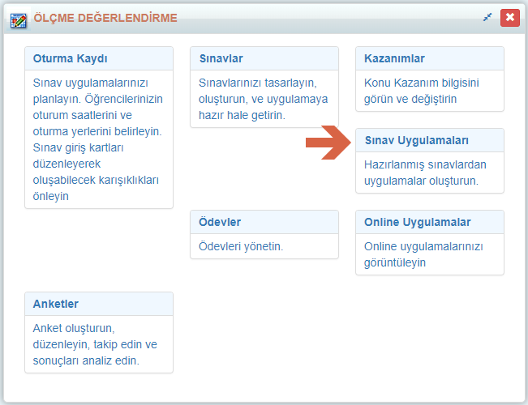
Yapacağınız bursluluk sınavının satırındaki raporlar butonuna tıklayınız. Sınavınız kaç oturumda gerçekleşecek ise oturum sayısı kadar kopyalama yapmalısınız. Açılan pencerede Uygulamaya Kopyalama ya tıklayınız.
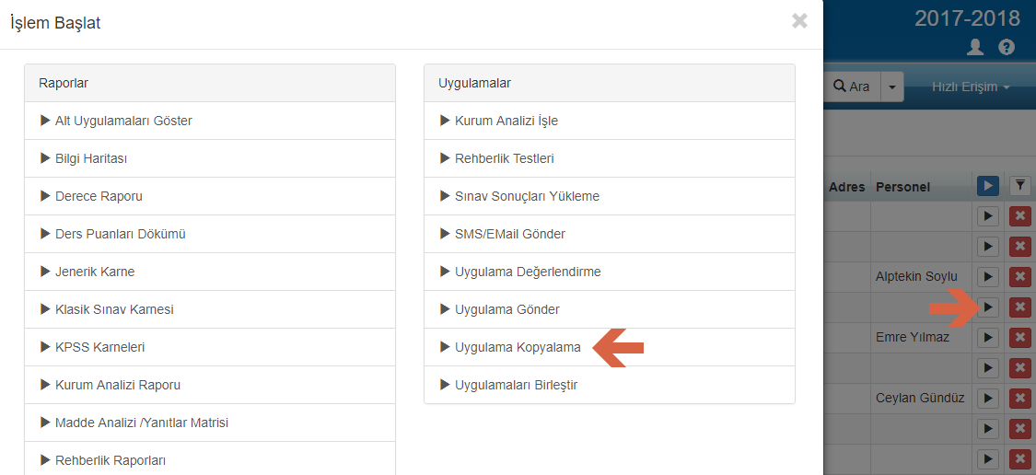

UYARI: Her sınıf seviyesi için sınavınızı bir kez açınız, eğer birden fazla oturum olacak ise Sınav Uygulamaları ekranından Uygulama Kopyalama ile çoğaltabilirsiniz.
Açılan pencerede uygulamanın adını, tarihini ve saatini (Oturum saatiniz ve tarihiniz) doldurunuz. Değişiklik yapacağınız alanların etiketlerinin yanındaki kutuları işaretleyerek aktif duruma getirebilirsiniz.
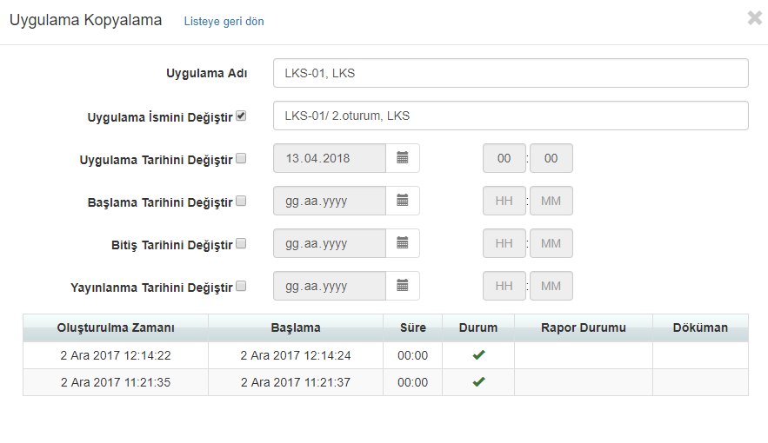
SINAVA ONLİNE KAYIT ALMAK İÇİN OAR SİSTEMİNDE YAPILMASI GEREKENLER

Bu işlemlerin ardından https://oaryeni.k12net.com gibi sizlerin belirlemiş olduğu adresten giriş yapınız. K12NET’de görevlendirmesi yalnızca Yönetici, Yönetici Asistanı, Ölçme Değerlendirme, Kurucu, Bilgi İşlem Müdürü, Bilgi İşlem Personeli olanlar, K12NET kullanıcı adı ve parolaları ile online sınav başvuru sistemine giriş yapabilirler. Diğer görevlendirmesi olanlar (rehberlik ve psikolojik danışman, muhasebe, kayıt kabul) kendi kullanıcı adı ve parolaları ile online başvuru sisteminde oar ayarlamalarını yapamamaktadırlar. Kullanıcı adı ve parolanızı girip GİRİŞ tuşuna basınız. Bu ekrana gelmeden önce ilk ekranda sistemdeki hesabınıza ait TC kimlik numarasını girmeniz gerekmektedir.
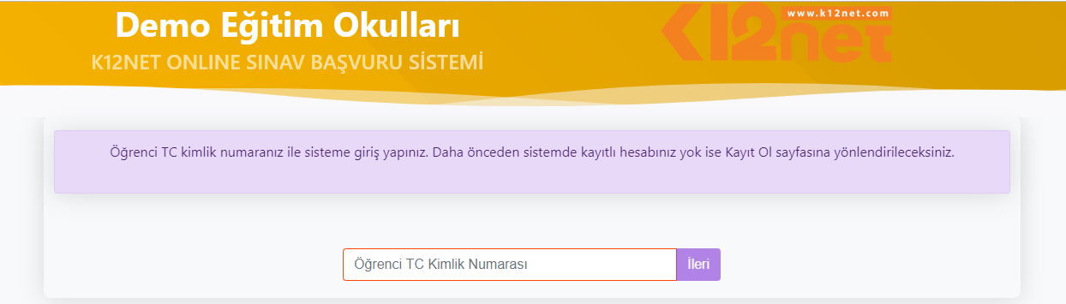

Daha sonra açılan ekrandan kullanıcı adı ve şifrenizi girebilirsiniz.

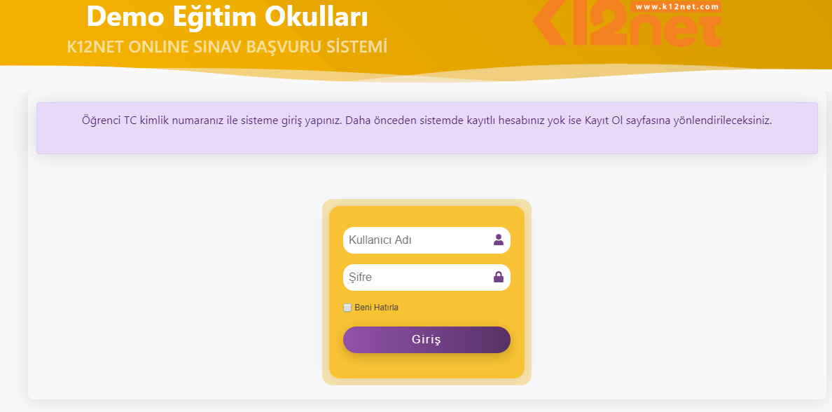

- Giriş Yaptıktan sonra Kurumunuzun ismi gelecektir. Kurumunuzun ismini seçerek “İzin Ver” onay kutusunu işaretleyiniz.

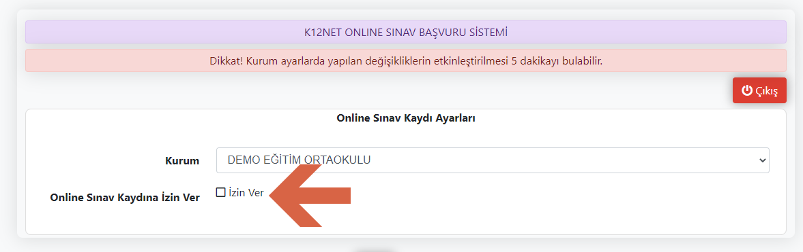
- Onay kutusunu işaretlediğiniz zaman sınav kaydı ayarları ekranı açılacaktır.
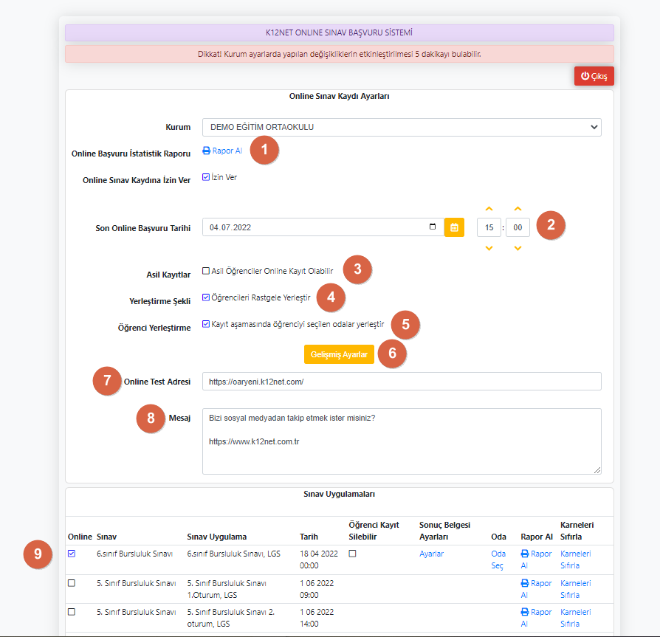
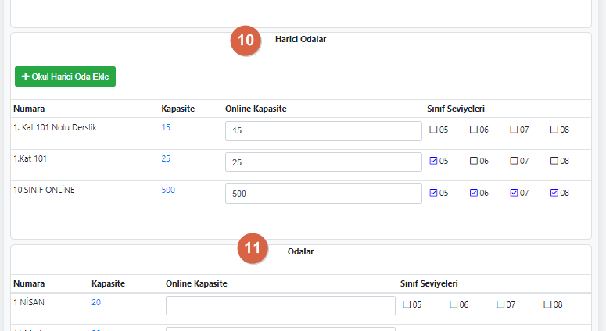
NOT: Eğer kayıt etmiş olduğunuz sınavınıza sınıf seviyesi girmemeniz durumunda sınavlar oar sayfasına yansımamaktadır.
- 1-Online Başvuru İstatistik Raporu: Oar üzerinden kaydını tamamlayan öğrencilerin istatistik bilgilerini bu rapordan inceleyebilirsiniz.

- 2-Son Online Başvuru Tarihi: Bu alana gireceğiniz tarih, öğrencilerin hangi tarihe kadar sınav oturum bilgilerini düzenleyebileceklerini göstermektedir. Son tarih sınav uygulama tarihinizin 1 gün öncesi olan tarih seçilmelidir.

- 3-Asil Kayıtlar: Kendi kurum öğrencilerinizin de online başvuru yapabileceği izninin verildiği yerdir. Kutu işaretli değilse kendi kurumunuz öğrencileri online sınava başvurusu yapamamaktadır. Bu alanda ayrıca Veliler kendi kullanıcı bilgileri ile başvuru yapamamaktadır.

- 4-Yerleştirme Şekli: Bu alanı İşaretlemeniz durumunda Yapılacak oturma kaydında sistem rastgele yerleştirme sağlayacaktır. Sisteme sırasıyla öğrenciler kayıt olmaya başladıkça öğrencinin sınıf seviyesine uygun odalara rastgele atama yapar, eğer bu seçenek işaretlenmezse öğrencinin sınıf seviyesine uygun odalar isim sıralı olarak listelenip, ilk oda dolana kadar bir sonraki odaya öğrenci ataması yapmaz.

- 5- Öğrenci Yerleştirme: Bu tiki işaretlemeniz durumunda sistem öğrencilerinizi oturma kayıtlarını otomatik olarak yapacaktır. İşareti kaldırmanız durumunda öğrencinizin bursluluk sınavına kaydının alınması sağlanacak yani hangi oturumda sınava gireceğini seçebilecek ancak o oturumda hangi oda ve sırada yer alacağı belirlenmeyecektir.

- 6- Gelişmiş ayarlar: Merkez seviyesinde yaptığımız ayarları (*Bknz1) okul seviyesinde yapmamızı sağlar.

- 7-Online Test Adresi: Online testlerimizin adresinin girilmesi sağlanır.

- 8-Mesaj: Bu alana yazacağınız mesaj, online başvuru yapan öğrencilere sınav giriş kartı aldıklarında açıklama olarak çıkacaktır. Örneğin bu alana “Sınava gelirken nüfus cüzdanınızı getirmeyi unutmayınız!” yazabilirsiniz.

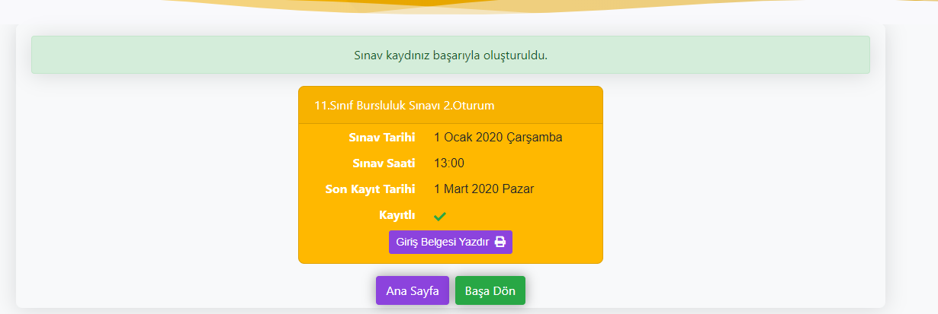

- 9-Sınav Uygulamaları: Online başvuru yapılmasını istediğiniz uygulamaları seçiniz. Sınavınıza bağlı odalarınızı oda seç kısmından tanımlayabilirsiniz. Alt taraftan Odaların hangi sınıf seviyesindeki Uygulamalar için geçerli olacağı belirlenmektedir, eğer bazı uygulamalarda bu Odalar kullanılmayacaksa uygulamaya özel birkaç oda kullanımı sağlanacak ise Uygulamanın yanındaki Oda Seç alanından kısıtlama yapılabilir istediğiniz odalar için öğrencilerin yerleştirilmesini sağlayabilirsiniz.
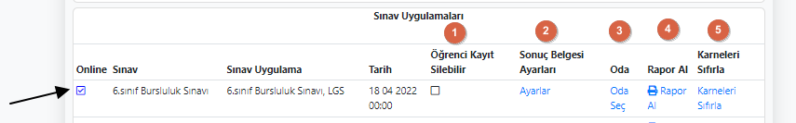
- Öğrencilerin oturum üzerinden kayıtlarını silebileceği seçilir,
- Sınav sonrasında oluşacak olan karnenin ayarları yapılır,
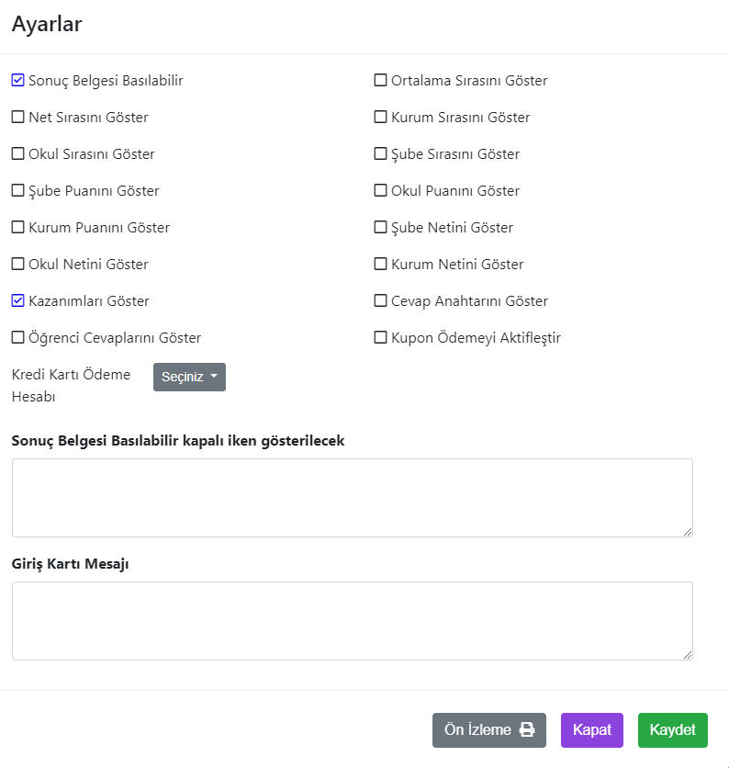
- Oda seç yazısına tıklayarak ‘’uygulamak istediğiniz sınava oda kaydediniz. Bu alandaki oda seçimi seçmiş olduğunuz uygulamanın yapılacağı odaları belirtmektedir.
- Oar üzerinden kaydını tamamlayan öğrencilerin istatistik bilgilerini bu rapordan inceleyebilirsiniz.
- Bir ayar yaptınız öğrencileriniz bu ayara göre karne aldılar. Örneğin dereceleri göster kısmı onaylı değildi, bu ayar etkinken, bir kısım öğrencileriniz sonuçlara ulaştı, karneleri aldılar. Sonra onayla dediğinizde karneleri alan öğrenciler, her giriş yapıp karne aldıklarında ilk ayarda çıkan karnelerini alırlar. Karneleri sıfırla derseniz, eski ayarlarınız iptal olur ve karneler yeni ayara göre çıkmaya başlar. (bu önerilmez ama mecbur kalırsanız) her değişiklik yaptığınızda karneleri sıfırla demeyi unutmayınız.
*** Önemli : Her yaptığınız ayarın sonucunu mutlaka bir öğrencide kontrol ediniz. Ayarların istediğiniz gibi çalıştığından emin olunuz.
- 10- Harici Odalar: Bu alanda eğer örneğin ortaokulunuzda sınav yapıyorsunuz ama ilkokulda bulunan odalarınızı da kullanmak istiyorsanız işaretleyip açılan ekrandan okulunuzu seçerek odalarınızı aktif edebilirsiniz.

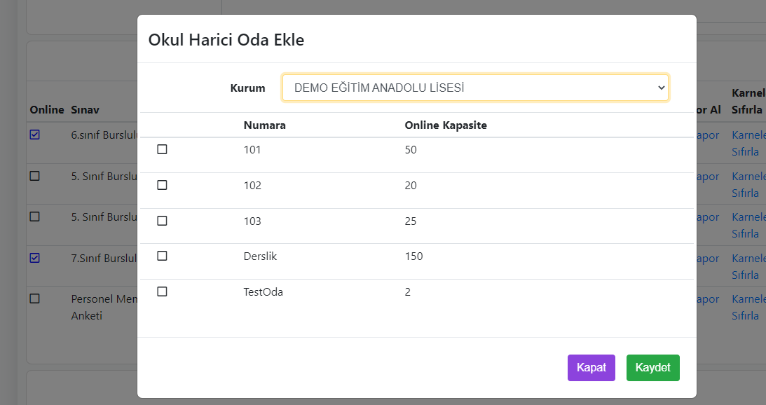
- 11-Odalar: Sınav uygulamalarının hemen altında odalarınız listelenecektir. Oda ders görülen mekânlardır. Odaların kapasitelerinin doğru girilmesi çok önemlidir.
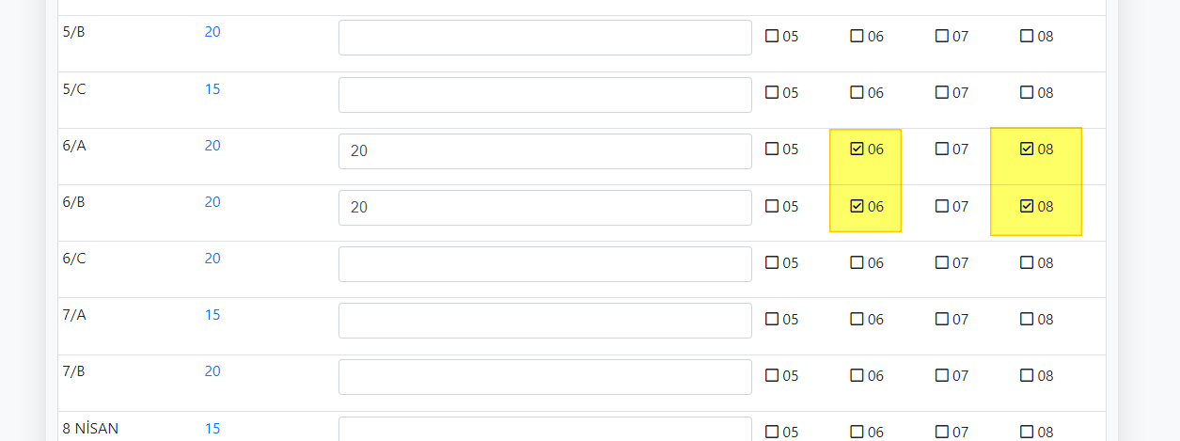

- Birinci sütunda odalarınızın ismi, 2 sütunda kapasitesi yer almaktadır. Kapasiteyi gösteren rakamının üzerinde bir link bulunmaktadır. Sayının üzerine tıkladığınızda yandaki tüm sınıf seviyeleri seçili duruma gelecektir, bir kez daha tıkladığınızda seçimler kalkacaktır. Kutuların onaylı olması “bu odada yanda listelenen tüm sınıf seviyeleri sınava girebilsin” demektir. Bu yüzden sadece bu odanın sınıf seviyeleri seçilmelidir. Kapasitenin sağında online kapasite yer almaktadır. Örnek olarak bu alanda 1. Katta sadece 7. Sınıf seviyelerinin girmesini istiyorsunuz. 1. Katta bulunan odalarınıza sadece sınıf seviyesi olarak 7. Sınıf seviyesini ekleyerek işlem yapabilirsiniz.

- Sayfanın altındaki kaydet butonuna basarak yaptıklarınızı kaydediniz

Tüm seanslara oda atama işlemini tamamladıktan sonra kaydet butonuna basarak işlemlerinizi tamamlayınız.
Bu işlemlerinizi gerçekleştirdikten sonra OAR genel ayarlarınızı düzenlemek için artık okul değil okullarınızın kurum seviyesini seçmelisiniz.

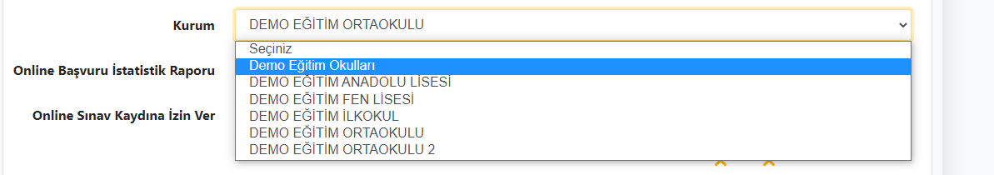
(*Bknz1)Açılan ekranda online başvuru yapan kişisin hangi alanları görmesini istediğinizi, hangi alanların zorunlu olup olmayacağını, Cep telefon ve E-posta yanlışlığını önlemek için doğrulama kodu gönderilip gönderilmeyeceğini ayarlayabilirsiniz. ( NOT: SMS ve Epostalar okullarınızda tanımlı hesaplardan gidecektir. SMS ücreti kurum tarafından alınan SMS hesabından karışalanacaktır.)
Ayarları yaptıktan sonra kaydet diyerek başvuru ekranını açabilirsiniz.
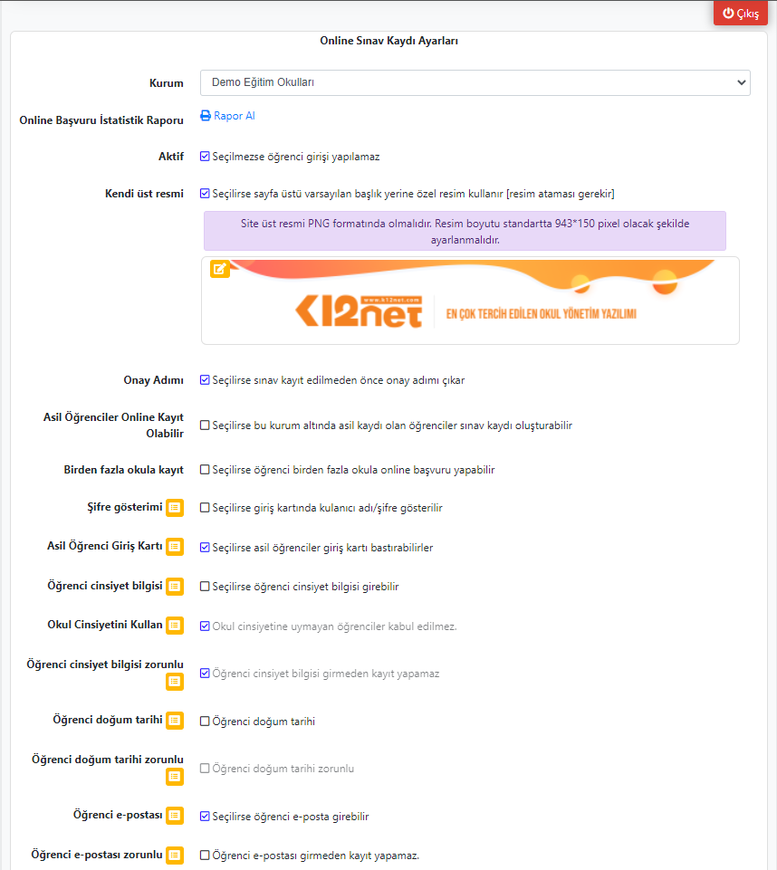
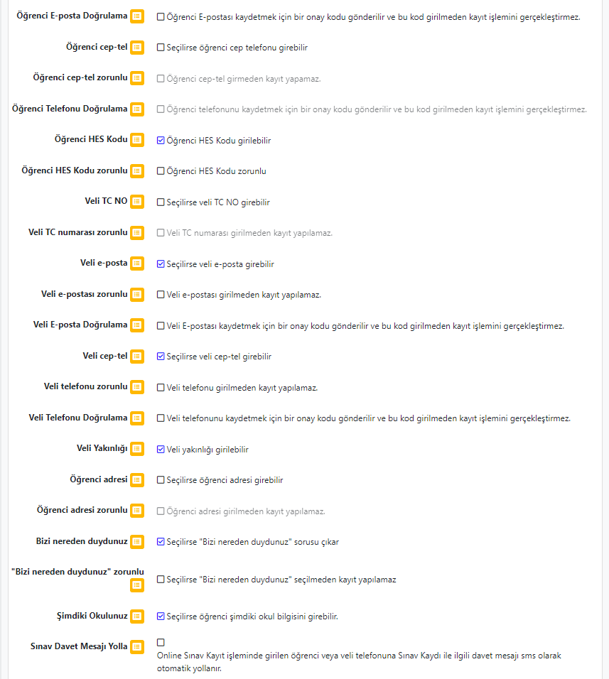
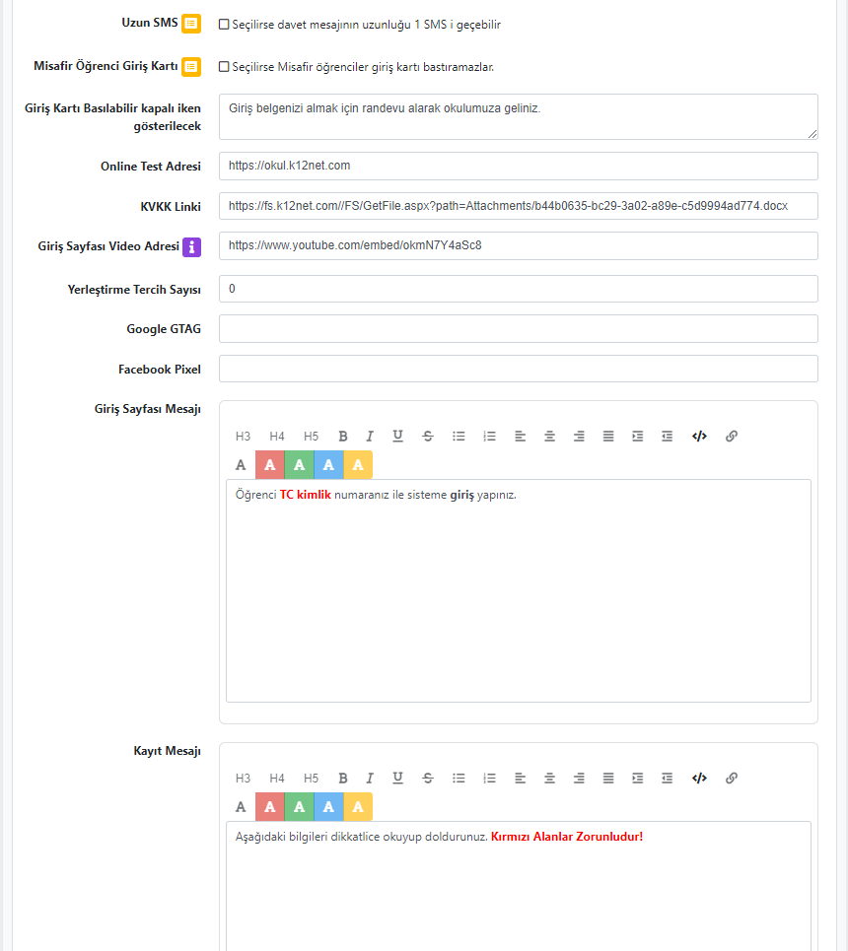
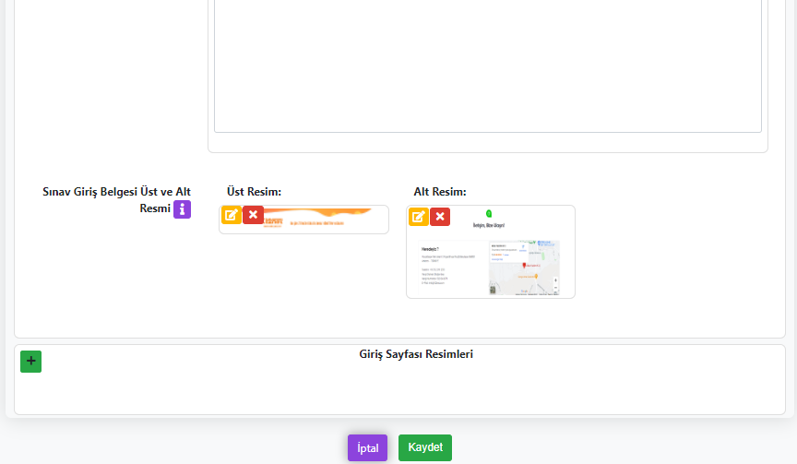
Öğrenci kayıt olmak istediğinde rastgele TC bilgisi giremez TC doğrulama sistemi mevcuttur. Bundan dolayı geçerli bir TC kimlik numarası girerek kayıt olma aşamasına geçebilecektir.
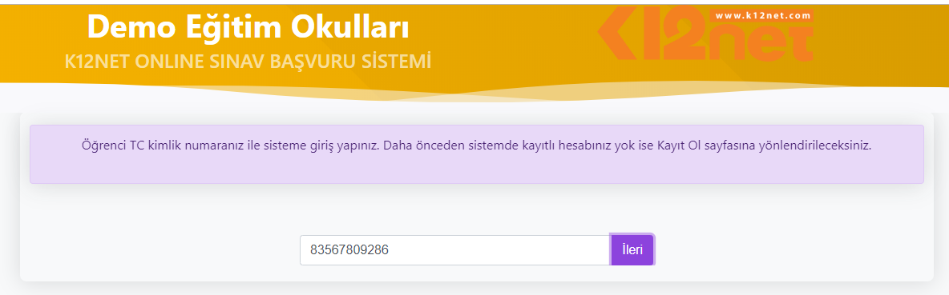

Açılan ekrandan kayıt olacağı okulu seçerek işlemlerine devam edebilirler.
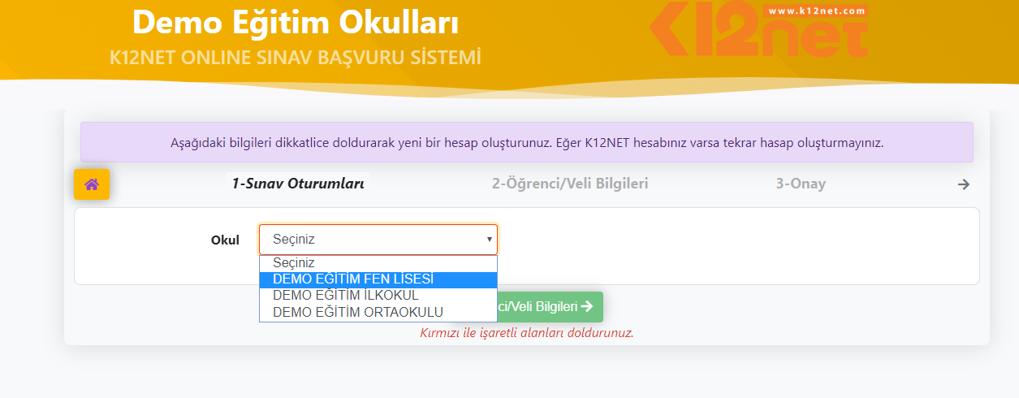
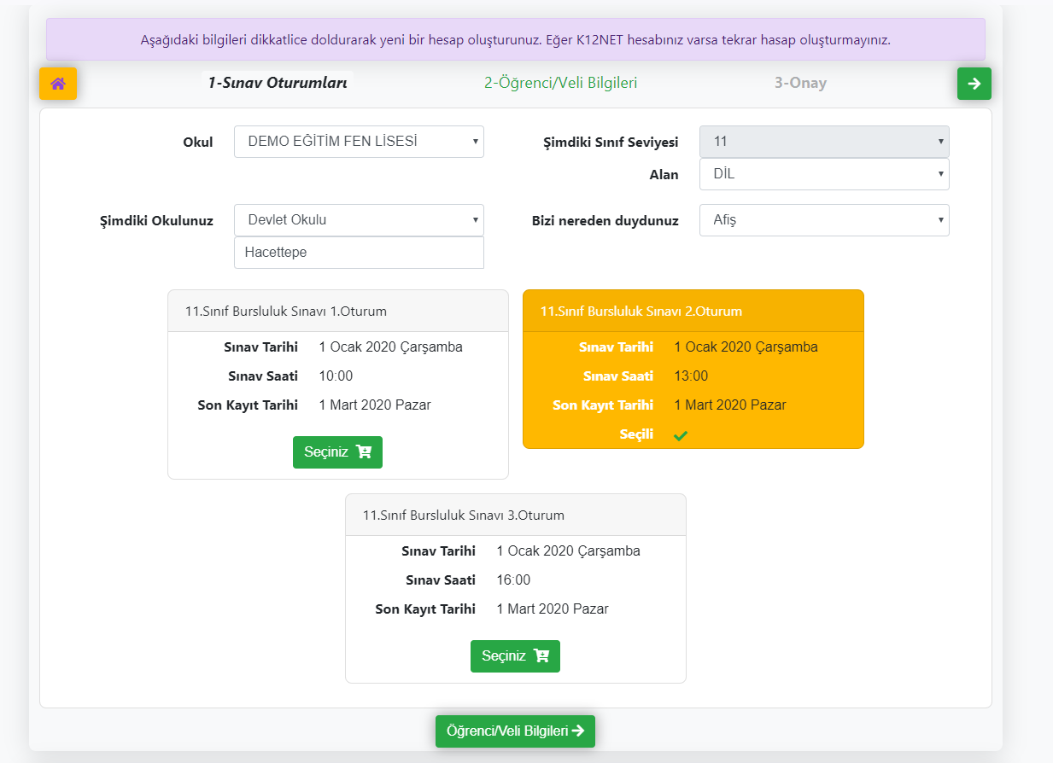
Ayarlarda açılan seçenekler doğrultusunda öğrenci ve veli bilgileri dolduracaklar. KVKK metnini okuyup onayladıktan sonra onay sayfasına yönlendirme olacaktır. Dilerseniz onay sayfasına gitmeden ayarlardan direkt KVKK metnini onayladıktan sonra kaydetme kısmını aktif hale getirebilirsiniz.
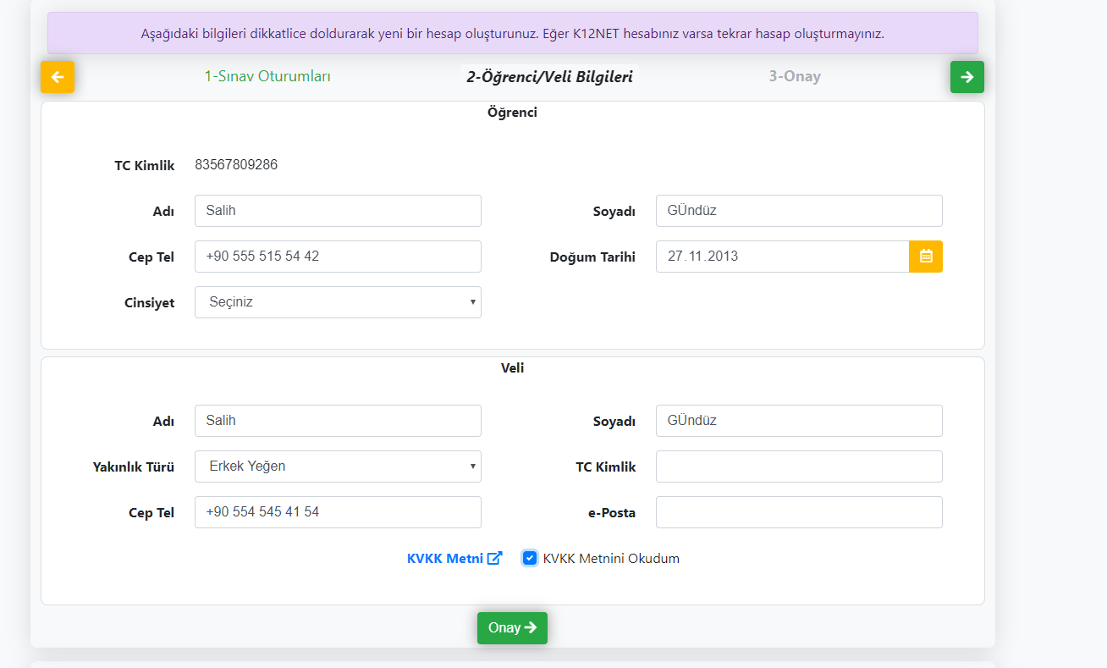
Kaydet dedikten sonra oturma kayıtları oluşacak,
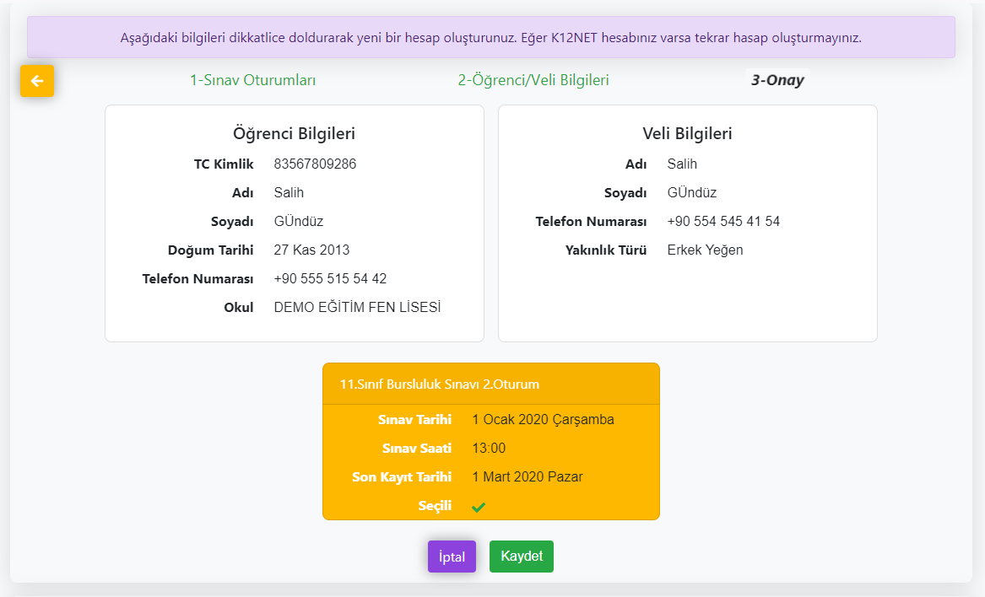
Sınav giriş belgesi diyerek sınava girerken yanında getireceği belgeye erişebileceklerdir.
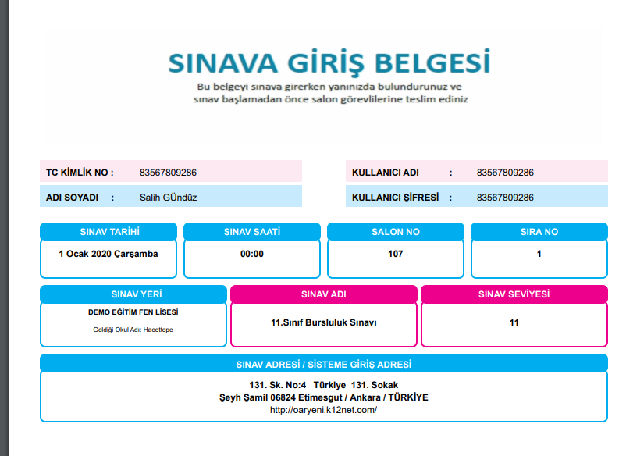

Bursluluk Sınavlarını Yayınlarken Önemli Bilgiler
Sınav Sonuçlarını İnternetten Yayınlamak İstemeyen Kurumlar
Bazı kurumlarımız sınavlarını değerlendirdiğinde, sınav sonuçlarının internet üzerinden yayınlanmamasını istemektedirler. Bu kurumlar, öğrencilerinin kuruma gelip, sonuçlarını bizzat kurumda öğrenmesini istemektedirler.
Not : Uygulama tarihi geçtiği için Eski Uygulamalar butonunu işaretlediğinizde gözükecektir.

- sınav yayınlanmamış olacak
- sınav tarihi geçmiş olacak
- sonuç belgesi basabilir kapalı olacak
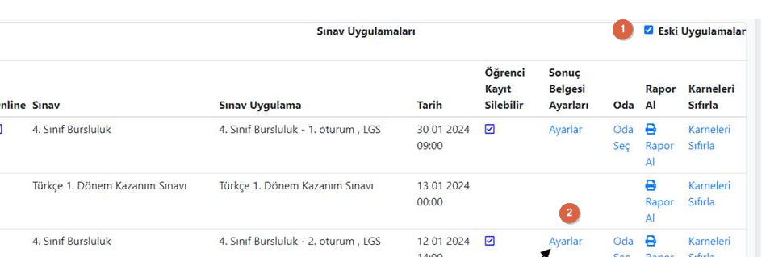
Mesaj göstermek istediğiniz sınavın ayarlar butonuna basıp Sonuç Belgesi Basılabilir butonunu kaldırıp işlemi gerçekleştirebilirsiniz.

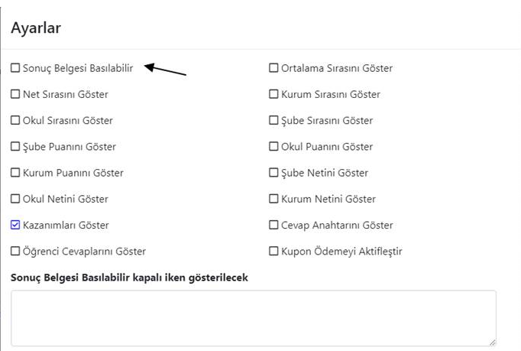
Bu işlemi yaptığınızda çıkan otomatik mesaj aşağıdaki gibidir.
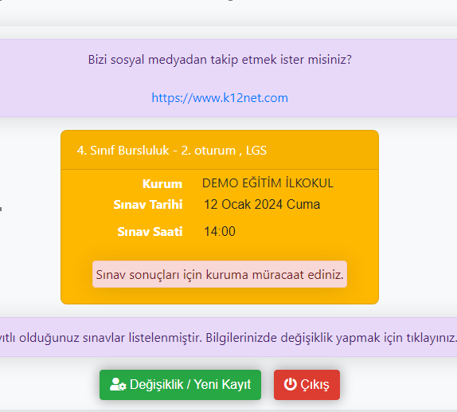

Not : Siz bu mesaj yerine kendi yazdığınız bilginin çıkmasını istiyorsanız aşağıdaki bölümüne istediğiniz mesajı yazabilirsiniz.
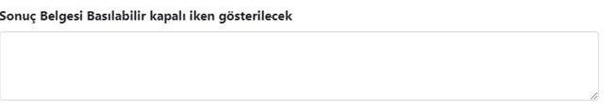

Önemli İpuçları
Sınav sonuç belgelerinin ortalarına sabit veya her öğrenciye özel açıklama girebilirsiniz. Bunun için K12NET 12h-8 videosunu izlemelisiniz.
Uygulama tarihi geçmiş bir sınavınızın Online Bursluluk Sisteminde bir ayarını değiştirmeniz gerekirse personel şifrenizle Online Bursluluk Sistemine giriş yaparsanız sınav isminizi aşağıdaki resimde gösterdiğimiz listede göremezsiniz. Bu durumda K12NET sınav uygulamaları ekranından sınavın uygulama zamanını bugünden ileri bir tarih olarak belirleyip, sınav ile ilgili yapacağınız bir ayar varsa o ayarları yapıp tekrar sınav uygulama tarihini bugünden önceki bir zamana almayı unutmayınız.
